Projeto de Lei nº _______, de 27 de maio de 2021.

**DISPÕE SOBRE A CRIAÇÃO DO CURSO DE DEFESA PESSOAL “REAGE, MARIA”, PARA VÍTIMAS DE VIOLÊNCIA DOMÉSTICA.**

O **PREFEITO MUNICIPAL DE SUMARÉ**, usando das atribuições que lhe são conferidas por lei, faz saber que a Câmara Municipal aprovou e eu sanciono e promulgo a seguinte Lei:

**Art. 1º** Dispõe sobre a criação do curso de defesa pessoal “REAGE, MARIA”, para vítimas de violência doméstica.

Parágrafo único. Para os efeitos desta Lei, considera-se:

I – As aulas de defesa pessoal serão ofertadas às vítimas de violência doméstica que obtiveram medidas protetivas contra ex-cônjuges ou companheiros(as) agressores;

II – O curso poderá ser ministrado pela Guarda Civil Municipal ou por profissional devidamente qualificado, ocorrendo em local a ser designado pela Secretária de Segurança Pública, ou outra que vier a substituí-la, com os devidos equipamentos necessários para sua ocorrência.

**Art. 2º** Autoriza-se o Poder Público a firmar convênio com a Delegacia da Mulher e com a Ordem dos Advogados do Brasil, para atendimento dos fins desta Lei.

**Art. 3º** Esta Lei entra em vigor 180 (cento e oitenta dias) após a data de sua publicação.

Sala das Sessões, 27 de maio de 2021.

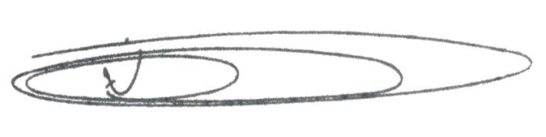

**NEY DO GÁS**

Vereador

*(Cidadania)*

**JUSTIFICATIVA**

Senhor Presidente e Nobres Pares,

Nos últimos anos, manchetes veiculadas nos jornais da nossa cidade e da região trouxeram inúmeros casos de vítimas fatais de violência doméstica, em que mulheres foram brutalmente assassinadas pelos ex-companheiros, porque esses não aceitaram o término da relação amorosa.

Em alguns casos, houve até a luta desesperada dessas mulheres pela sobrevivência, contudo, o desfecho mais recorrente é o de morte da vítima, remanescendo a tristeza para as famílias que perderam pessoas queridas, vítimas da covardia, do sentimento nocivo de possessão e do machismo tradicionalmente enraizado nas relações afetivas.

Frisa-se que, segundo os profissionais da área de defesa pessoal, não é preciso ter habilidade esportiva ou preparo físico para se defender de um agressor, muitas vezes, com maior força física, bastando atingir-lhe os pontos sensíveis do corpo, tais como olhos, nariz, garganta, testículos e articulações.

Diante dessa problemática, espera-se que, com o conhecimento das técnicas de defesa pessoal, obtido a partir do curso “Reage, Maria” ora veiculado nesta Proposição, as mulheres possam se defender das agressões físicas, reduzindo, assim, as estatísticas de óbitos no seio da relação doméstica e/ou familiar.

Dessa forma, apresentamos aos Nobres Vereadores este Projeto de Lei para que, embasado nos argumentos acima lançados, seja deliberado e aprovado por esta Casa.

Sala das Sessões, 27 de maio de 2021.



**NEY DO GÁS**

Vereador

*(Cidadania)*